დანართი 1

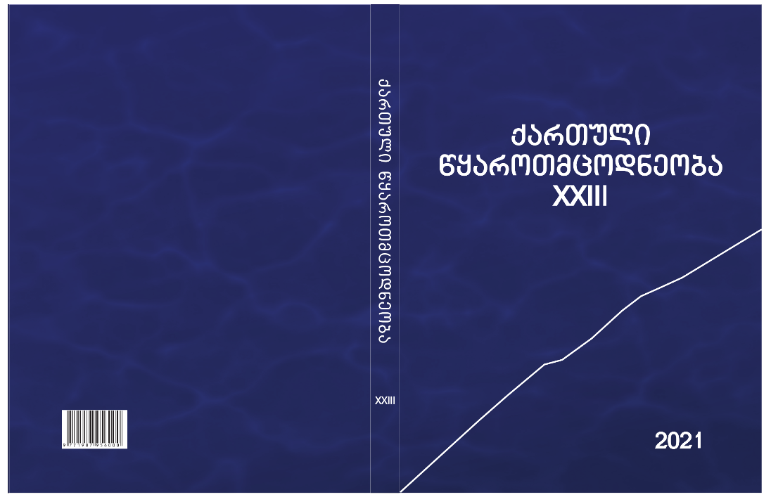

გზამკვლევი ავტორთათვის
სტატიის გაფორმების და წარდგინების წესები

სტატიის ენა.
სტატია შეიძლება წარმოდგენილ იქნეს ქართულ ან ინგლისურ ენებზე, გამონაკლის შემთხვევაში – რუსულად.

სტატიის სტრუქტურა.
კვლევითი სტატია უნდა შედგებოდეს შემდეგი ნაწილებისაგან: სათაური, ავტორის სახელი და გვარი, ძირითადი ტექსტი, შენიშვნები (თუკი არის), დამოწმებანი, რეზიუმე (რეზიუმეები).

სტატიის სათაური.
გამუქებული, ცენტრში, ფონტის ზომა 14.

ავტორის სახელი და გვარი.
გამუქებული, მარჯვენა კიდეში, ფონტის ზომა 12.

ძირითადი ტექსტი.
ფონტის ზომა 11, მანძილი სტრიქონებს შორის 1.15. ძირითად ტექსტში ქვესათაურები – ფონტის ზომა 11, გამუქებული.

შენიშვნები (სათაური).
გამუქებული, ფონტის ზომა 12.

შენიშვნები (ტექსტი).
ფონტის ზომა 10, მანძილი სტრიქონებს შორის 1. შენიშვნების ნუმერაცია უნდა გაკეთდეს ხელით და არა არსებული სპეციალური პროგრამის საშუალებით. შენიშვნები არ უნდა იქნეს გამოყენებული ლიტერატურის დამოწმებისათვის, არამედ მხოლოდ დამატებითი ინფორმაციის მისაწოდებლად. შენიშვნების რაოდენობა არ უნდა აღემატებოდეს 25.

დამოწმებანი (სათაური).
გამუქებული, ფონტის ზომა 12,

დამოწმებანი (ტექსტი).
ფონტის ზომა 10, ინტერვალი 1. უცხოელი ავტორების გვარები უნდა გადმოღებულ იქნეს ქართულად და ლიტერატურა უნდა დალაგდეს ქართულ ანბანურ რიგზე.

ფონტი.
სილფაენი ყველა ენისათვის.

აბზაცი.
აბზაცი უნდა გაკეთდეს კლავიშით თაბ, რომელიც დაყენებული უნდა იყოს ერთ სანტიმეტრზე.

ციტირება.
ერთი ან ორი სტრიქონის მოცულობის ამონარიდი (პირდაპირი ციტირების შემთხვევაში) ტექსტისაგან გამოიყოფა ორი ბრჭყალით. ორ სტრიქონზე მეტი მოცულობის ამონარიდი ზემოდანაც და ქვემოდანაც უნდა გამოიყოს ძირითადი ტექსტისაგან. ციტატის ტექსტი უნდა შეიწიოს აბზაცის დონეზე, ფონტის ზომა უნდა იყოს 10, სტრიქონებს შორის ინტერვალი 1.
ციტირებისას სტატიის ავტორის მიერ გამოტოვებული ადგილების ნაცვლად უნდა დაიწეროს სამი წერტილი და ჩაისვას ოთხკუთხედ ფრჩხილებში […]. ციტატაში ავტორისეული ცვლილებების შესახებ შენიშვნები თავსდება ფრჩხილებში. ქართულენოვან სტატიაში უცხოენოვანი წყაროდან ციტირების შემთხვევაში აუცილებელია ქართული თარგმანის წარმოდგენა. იმ შემთხვევაში თუ ავტორი ციტირებისას გამოტოვებს ტექსტის ნაწილს და ციტატა მოიცავს რამდენიმე გვერდს, ციტატაში გამოტოვების ადგილების სათანადოდ აღნიშვნასთან ერთად დამოწმებაში უნდა მიეთითოს საწყისი და საბოლოო გვერდები.

სასვენი ნიშნები.
აუცილებელია ტირესა და დეფისის განსხვავება. დეფისი არის პატარა ხაზი, რომელიც უნდა გამოყენებულ იქნეს კომპოზიტებისათვის. რაც შეეხება ტირეს – ესაა დიდი ხაზი, რომელიც უნდა გამოვიყენოთ სიტყვებს შორის. სასვენი ნიშანი იწერება ბრჭყალების შემდგომ, ხოლო შენიშვნის მაჩვენებელი ინდექსი იწერება სასვენი ნიშნის შემდგომ.

მოცულობა.
სტატიის მოცულობა შენიშვნების, დამოწმებანის, დანართებისა და რეზიუმეს ჩათვლით არ უნდა აღემატებოდეს 6000 სიტყვას. საინფორმაციო წერილების მოცულობა არ უნდა აღემატებოდეს 4000 სიტყვას. მოცულობის გადაჭარბება ითვლება ტექნიკურ ხარვეზად და ამგვარი სტატიები შინაარსობრივი განხილვის გარეშე დაუბრუნდებათ ავტორებს რედაქტირებისათვის.

რეზიუმე.
ყველა სტატიას უნდა ახლდეს რეზიუმე ქართულად და ინგლისურად. რეზიუმე ინგლისურ ენაზე უნდა ითარგმნოს კვალიფიციური სპეციალისტის მიერ.
რეზიუმეს მოცულობა არ უნდა იყოს 200 სიტყვაზე ნაკლები და არ უნდა აღემატებოდეს 500 სიტყვას. რეზიუმე უნდა დაერთოს ნებისმიერ ტექსტს ჟურნალის რომელი სექციისათვისაც არ უნდა იყოს იგი გამიზნული. კვლევითი სტატიის რეზიუმე უნდა პასუხობდეს შემდეგ ოთხ კითხვას: რა არის საკვლევი პრობლემის არსი; როგორია მისი შესწავლის მდგომარეობა; როგორია ავტორის დასკვნა, რა არგუმენტები მოჰყავს მას თავისი თვალსაზრისის დასამტკიცებლად. ინფორმაციული, მიმოხილვითი და ა.შ. სტატიის რეზიუმესათვის სავალდებულო არაა ამგვარი მოთხოვნების მკაცრი დაცვა. ამ შემთხვევაში მოკლედ აღნიშნული უნდა იყოს თუ რას შეეხება პუბლიკაცია.
ინგლისური რეზიუმეს შემდეგ კვლევით სტატიაში უნდა განმეორდეს დამოწმებული ლიტერატურის ჩამონათვალი, ოღონდ ამჯერად ინგლისურად. სტატიის ეს მონაკვეთი უნდა დასათაურდეს როგორც References. დამოწმებული ლიტერატურის გამეორება ინგლისურად საჭიროა იმისათვის, რომ საძიებო სისტემებმა დააფიქსირონ ამა თუ იმ ავტორის ნაშრომის დამოწმების ფაქტი. იმ შემთხვევაში, როდესაც დამოწმებულ ნაშრომს უცხოენოვანი სათაური აქვს, დამოწმებების ინგლისურენოვან ვარიანტში მიეთითება შესაბამისი მონაცემი ინგლისურად. თუ ნაშრომს არა აქვს სათაური და ავტორის გვარი ინგლისურად, მაშინ ეს მონაცემები უნდა ჩაიწეროს ლათინური ანბანით და ფრჩხილებში მიეთითოს, რომელ ენაზეა შესრულებული დამოწმებული ნაშრომი.

ლიტერატურის მითითების წესი.
დამოწმებული ლიტერატურის ოდენობა არ უნდა აღემატებოდეს 40 ერთეულს. ამ მოთხოვნის დაუცველობაც ჩაითვლება ტექნიკურ ხარვეზად და სტატია შინაარსობრივი განხილვის გარეშე დაუბრუნდება რედაქტირებისათვის ავტორს. სექციაში დამოწმებანი დამოწმებული ლიტერატურა უნდა დალაგდეს ანბანური რიგის მიხედვით (უცხოელი ავტორის ან უცხო ენაზე გამოქვეყნებული ნაშრომის ავტორი ტექსტშიც და ლიტერატურის ჩამონათვალში უნდა მიეთითოს ქართულად). ფონტის ზომა 10, სტრიქონებს შორის ინტერვალი 1. დამოწმებული ლიტერატურის ბიბლიოგრაფიულ აღწერილობაში, სასურველია, ავტორებმა მიუთითონ არა მარტო გამოცემის ადგილი, არამედ გამომცემლობაც. ამავე დროს წერტილები და მძიმეები დასვან ქვემოთ მოცემული კონკრეტული მაგალითების მიხედვით.

ლიტერატურის დამოწმების კონკრეტული მაგალითები.

ა) დამოწმება სტატიის ტექსტში და სტატიის ბოლოში
სტატიის შიგნით – ერთი ავტორის ნაშრომი:
(ჩხარტიშვილი 2009: 5).
სტატიის ბოლოში, სექციაში დამოწმებანი ერთი ავტორის ნაშრომი:
ჩხარტიშვილი 2009: მ. ჩხარტიშვილი. ქართული ეთნიე რელიგიური მოქცევის ეპოქაში, თბილისი,უნივერსალი.

სტატიის შიგნით – ორი ავტორის ნაშრომი:
(ჩხარტიშვილი, მანია 2011: 5)
სტატიის ბოლოში, სექციაში დამოწმებანი
ჩხარტიშვილი, მანია 2011: მ. ჩხარტიშვილი, ქ. მანია. ქართველთა ნაციონალური კონსოლიდაციის პროცესის ასახვა ბეჭდურ მედიაში, ივერია და მისი მკითხველი საქართველო, ტ. 1, თბილისი, უნივერსალი.

სტატიის შიგნით – რამდენიმე ავტორის ნაშრომი:
(ჩხარტიშვილი და სხვები 2017: 64)
სტატიის ბოლოში, სექციაში დამოწმებანი
ჩხარტიშვილი და სხვები 2017: M. Chkhartishvili, S. Kadagishvili, Z. Targamadze. Dress and Identity: A Georgian Case Study, Fashion Through History: Costumes, Symbols, Communication,Volume I, Edited by Giovanna Motta and Antonello Biagini, Cambridge Scholars Publishing, Newcastle

ბ) ერთი და იმავე ავტორის ერთიდაიმავე წელს გამოცემული ნაშრომები:

ჩხარტიშვილი 2009ა: M. Chkhartishvili. On Georgian Identity and Culture (Nine international presentations by Professor Mariam Chkhartishvili), Tbilisi, Universal.
ჩხარტიშვილი 2009ბ: მ. ჩხარტიშვილი. ქართული ეთნიე რელიგიური მოქცევის ეპოქაში, თბილისი, უნივერსალი.

გ) მონოგრაფიის, დისერტაციის დამოწმება, კრებულის ან ჟურნალის სტატიის დამოწმება:

ჩხარტიშვილი 2009: მ. ჩხარტიშვილი. ქართული ეთნიე რელიგიური მოქცევის ეპოქაში, თბილისი, უნივერსალი.
კაშია 2005: ჯ. კაშია. ცალკეული შენიშვნები პატრიოტიზმის თემაზე, საქართველო ათასწლეულთა გასაყარზე, მთ. რედ. ზ. კიკნაძე, თბილისი, არეტე.
ჩხარტიშვილი, მანია 2010: მ. ჩხარტიშვილი, ქ. მანია. ქართული ერთობის სოციალური „სიცოცხლისორი თვე“ ანუ დაკვირვება ქართველთა ნაციონალური კონსოლიდაციის პროცესზე 1878 წლის ივერიის 10 ნომრის მიხედვით, ქართული წყაროთმცოდნეობა, ტ., XII, თბილისი, უნივერსალი.
თარგამაძე 2019: ზ. თარგამაძე. ქართველთა თვითცნობიერება: ისტორიული ასპექტები (XVIII საუკუნე), სადოქტორო დისერტაცია, ივანე ჯავახიშვილის სახელობის თბილისის სახელმწიფო უნივერსიტეტი, თბილისი.
დამოწმება ტექსტში: (თარგამაძე 2019: 67).

თუ მონოგრაფიას ვიმოწმებთ, მაშინ კურსივით ვბეჭდავთ მის სათაურს; თუ კრებულში ან ჟურნალში გამოქვეყნებულ სტატიას ვიმოწმებთ, კურსივით ვბეჭდავთ კრებულის ან ჟურნალის სახელწოდებას. შესაბამისად, აღარაა საჭირო მითითება „ჟურნ.“, ან „კრ“.
ამასთან როდესაც ერთი და იმავე ადგილას ვიმოწმებთ რამდენიმე ავტორს, ტექსტში თითოეული დამოწმება ფრჩხილებით უნდა გამოიყოს ერთმანეთისაგან:

დამოწმება ტექსტში: (ჩხარტიშვილი 2009: 5); (თარგამაძე 2018: 205).

დ) უცხოენოვანი ან უცხოელი ავტორის ნაშრომის დამოწმების წესი:

სტატიის ტექსტში: (ჩხარტიშვილი 2014: 202).
სექციაში დამოწმებანი:
ჩხარტიშვილი 2014: M. Chkhartishvili. Conceptualizing the Georgian Nation within the
Romanov Empire: Georgian Intellectuals in Search of a Matrix, Empires and Nations from the Eighteenth Century to the Twentieth Century, Volume I, Edited by Antonello Biagini and Giovanna Motta, Cambridge Scholars Publishing.

ე) გამოქვეყნებული წყაროს მითითების წესი:

გამოქვეყნებული ქართულენოვანი წყაროს დამოწმების შემთხვევაში ტექსტში უნდა მიეთითოს გამომცემლის (და არა ავტორის) გვარი; არ უნდა მიეთითოს თხზულების სათაურიც:
სტატიის შიგნით: (ყაუხჩიშვილი 1955: 2) (და არა „ქართლის ცხოვრება“ ან ლეონტი მროველი)
სტატიის ბოლოში, სექციაში დამოწმებანი:
ყაუხჩიშვილი 1955: ქართლის ცხოვრება, ტექსტი დადგენილი ყველა ძირითადი ხელნაწერის მიხედვით ს. ყაუხჩიშვილის მიერ, ტომი I, თბილისი, სახელგამი.

უცხოენოვანი წყაროს დამოწმების შემთხვევაში შეიძლება მიეთითოს მთარგმნელის გვარი.

ვ) საარქივო მასალის დამოწმება:

სტატიის შიგნით: (ფონდის მითითება ან არქივი)
სტატიის ბოლოში, სექციაში დამოწმებანი:
ფონდი 416: საქართველოს სახელმწიფო ცენტრალური საიტორიო არქივი. ფონდი 416, აღწერა 2, საქმე 11.

ზ) სამეცნიერო თარგმანის დამოწმება:

სტატიის შიგნით: (ჩხარტიშვილი 2004: 5).
სტატიის ბოლოში, სექციაში დამოწმებანი:
ჩხარტიშვილი 2004: ე.დ. სმითი. ნაციონალიზმი: თეორია, იდეოლოგია, ისტორია, თარგმანი ინგლისურიდან მ. ჩხარტიშვილისა, ქართული ტექსტის რედ. რ. ამირეჯიბი-მალენი, თბილისი,ქართული ენის საერთაშორისო ცენტრი.

თ) საინტერნეტო პუბლიკაციის დამოწმება:

საინტერნეტო პუბლიკაციის შემთხვევაში მოქმედებს დამოწმებისა და ციტირების ზემოთ აღწერილი წესები: თუ ვიმოწმებთ ელ-გამოცემას, აუცილებელია, ლიტერატურის ჩამონათვალში ეს აღნიშნული იყოს; ამასთან უნდა მიეთითოს ვებ-გვერდის მისამართი, ასევე დამოწმების ბოლოს ფრჩხილებში უნდა დაფიქსირდეს პუბლიკაციის ნახვის თარიღი.

ნოსენკო: Е. Носенко. Еще раз о нации, этносе, этничности тому подобных понятиях,
ვებგვერდი: berkovich-zametki.com http://berkovich-zametki.com/Nomer42/Nosenko1.htm
(ნანახია: 01/03/2007).

იმ შემთხვევაში თუ ინტერნეტ პუბლიკაციაში არ არის მითითებული ავტორი და თარიღი, მაშინ დამოწმებაში უნდა მიეთითოს ნაშრომის სათაური, ელექტრონული მისამართი და ელექტრონულად გამოქვეყნების თარიღი.

ი) საილუსტრაციო მასალის გამოყენების წესი:

ჟურნალში ილუსტრაციები (ფოტო, გრაფიკული გამოსახულება და სხვ.) დაიბეჭდება შავთეთრად, თუმც ინტერნეტში განთავსდება ფერადი ფოტოები ავტორმა მასალა უნდა წარმოადგინოს ელექტრონული სახით. ილუსტრაციას უნდა ახლდეს განმარტება. ამასთან სტატიის ავტორი ვალდებულია თავად მოიპოვოს მასალის გამოყენების უფლება.

ზ) ნაშრომის დამოწმება სხვა ავტორის ნაშრომის მეშვეობით:

იმ შემთხვევაში თუ რომელიმე ავტორს ვიმოწმებთ სხვა ავტორის მიხედვით, დამოწმებაში ჩვეულებრივ უნდა წარმოდგენილ იქნეს სრული ბიბლიოგრაფიული აღწერილობა და ამის დამატებით უნდა მიეთითოს იმ ნაშრომის სრული ბიბლიოგრაფიული აღწერილობა, საიდანაც ვსარგებლობთ დამოწმებისათვის.

შესაბამისად გაფორმებული სტატია რედკოლეგიას უნდა მიეწოდოს როგორც Microsoft Word, ისე PDF ფაილის სახით. თანდართული მასალის – ტაბულების, სურათების – Microsoft Word ფაილში ჩასმა არ არის საჭირო. ისინი მხოლოდ PDF ვარიანტში უნდა იყოს ჩასმული სათანადო ადგილას. ამასთან სურათები და ტაბულები თანდართული განმარტებითი წარწერებით ვორდში უნდა იქნეს ცალკეც გადმოგზავნილი JPG ფაილის სახით, რათა საჭიროების შემთხვევაში რედაქციამ შეძლოს მათი დამუშავება. კორექტურული შეცდომების მრავლად შემცველი და ტექნიკურად მოუწესრიგებელი სტატიები შინაარსობრივი განხილვის გარეშე დაუბრუნდებათ ავტორებს შესწორებისათვის.

